**Схемы работы на маркетплейсах**

В процессе продажи участвуют маркетплейс, селлер и покупатель. Маркетплейс предоставляет инфраструктуру и технологию для торговли, позволяя селлерам выбирать схему взаимодействия.

В этом теме вы рассмотрите схемы работы на площадках, чтобы узнать:

* что такое модель FBO и как она работает;
* что такое модель FBS и как она устроена;
* что такое модель DBS и чем она отличается от FBS;
* кому подойдёт продажа со склада продавца, а кому — со склада маркетплейса.

Как работает логистика на маркетплейсах

Фулфилмент (от англ. fulfillment — выполнение) — набор действий по хранению товара, сборке заказа и его доставке от продавца к покупателю. На маркетплейсах фулфилмент существует в двух видах: FBO и FBS. На разных площадках схем может быть больше, они могут называться иначе, но все они — вариации FBO или FBS. Товары отправляют или со склада маркетплейса, или со склада продавца, но продают их в обоих случаях через витрину маркетплейса.

Один из параметров при выборе схемы — оборачиваемость товара. Это срок, за который вы продаёте среднюю партию. Например, если в одной партии вашего товара 100 штук, а вы продаёте по пять единиц в день, то ваша оборачиваемость — 20 дней.

Схема FBO: как устроена доставка со склада маркетплейса

FBO (Fulfillment by Operator, доставка со склада маркетплейса) — модель, при которой селлер упаковывает, маркирует и отвозит партию товара на склад маркетплейса. Сотрудники маркетплейса собирают и доставляют заказы покупателям.

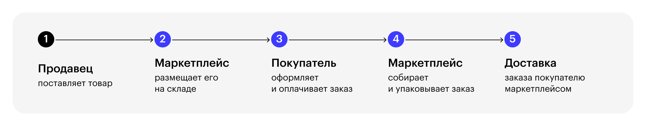

Здесь и далее – изображения Skillbox

Продавать со склада маркетплейса удобно. Можно работать почти по всей стране и даже отгружать за рубеж. При этом не нужно ежедневно заниматься сборкой и отгрузкой товара под поступившие заказы. Продавцу необходимо только маркировать и упаковать товар в соответствии с требованиями маркетплейса, а также отвозить партии на склад. Площадки устанавливают требования к маркировке, упаковке, расположению коробов на палете и, например, к автомобилям, сдающим поставку.

**Преимущества FBO**

* Срок доставки. Как правило, до конечного клиента товар доходит быстрее, чем при FBS. Это важно, ведь клиент обращает внимание на дату доставки, когда решает, у какого продавца купить товар.
* Возможность хранить товары на региональных складах. Это позволяет размещать продукцию на витринах маркетплейсов по всей России.
* Экономия на хранении. Вы не используете собственное помещение, а отправляете большую поставку на склад маркетплейса. Это позволяет сохранить время и деньги на организационные и арендные расходы. Единственное, что необходимо, — перевалочный пункт для сортировки и маркировки товаров.
* Работа с возвратами. Маркетплейс обработает возвраты самостоятельно. А при FBS это приходится делать продавцу.

**Недостатки FBO**

* Размер комиссии. В большинстве случаев комиссия выше, чем при модели FBS.
* Платная приёмка FBO-поставок на некоторых маркетплейсах.
* Долгая приёмка партий на склад, может достигать десяти дней, а в высокий сезон и больше.
* «Заморозка» денег в товаре. Если оборачиваемость будет низкой, у вас может появиться желание забрать товар. Маркетплейсы дают такую возможность, но это сложно, долго и очень дорого.
* Риск потерять товарный вид продукции. Возвраты обрабатывает маркетплейс. Если у вас хрупкая упаковка, вещи могут сломаться или разбиться. А если покупатель откажется от товара после вскрытия, фирменная упаковка может потеряться. Её заменят на обычную упаковку маркетплейса. Некритично, но неприятно, если вы вкладываетесь в брендинг.

Схема FBS: как устроена доставка со склада продавца

FBS (Fulfillment by Seller, доставка со склада продавца) — модель, при которой продавец хранит товар на собственном складе. Продавец упаковывает, маркирует и отгружает товары на склад маркетплейса под каждый заказ отдельно.

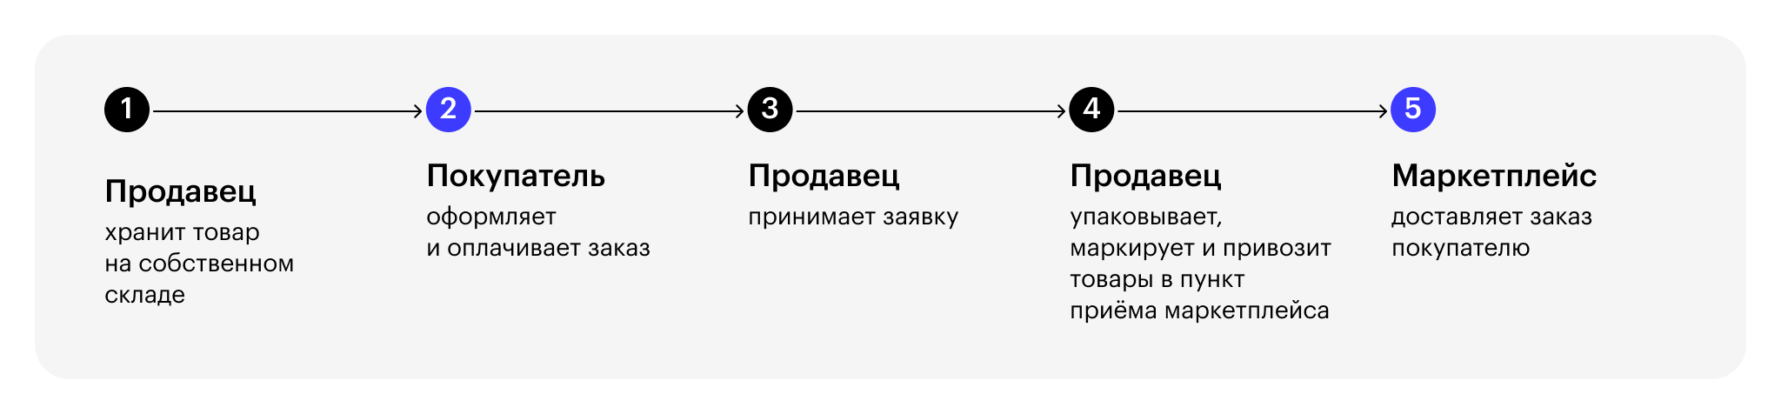

Часть продавцов выбирает вариант продажи с собственного склада — FBS. Им может быть помещение продавца или, например, фулфилмент-операторов, то есть компаний, которые предлагают услуги хранения товаров на платной основе.

Схема FBS работает так: селлер хранит товары на своём складе. При поступлении заказа он получает уведомление в личном кабинете. Далее продавец упаковывает, маркирует и отгружает заказ на склад маркетплейса. До покупателя товар также доставляет маркетплейс.

Мы рекомендуем использовать именно эту схему, если вы только тестируете товар и не знаете, насколько хорошо пойдут продажи. Можно отгружать товар под каждый заказ и продавать его сразу на нескольких площадках. Это поможет сэкономить средства на первую закупку и позволит протестировать разные товарные ниши. У вас не будет лишних расходов на хранение товара и проблем вывозом остатка со складов маркетплейсов в случае неудачи.

**Преимущества FBS**

* Размер комиссии. В большинстве случаев комиссия за продажу ниже, чем при FBO.
* Один склад для работы со всеми маркетплейсами. Вам не нужно увеличивать инвестиции, чтобы представить товар на всех маркетплейсах сразу. Сток единый: товар физически хранится на одном складе, но виртуально продаётся на нескольких площадках.
* Возможность протестировать продукт. Вы сразу видите, какой товар и на каких маркетплейсах покупают лучше.
* Обработка возвратов. Возвраты поступают к вам: можно проверить товар, вернуть ему надлежащий вид и подготовить для следующего покупателя.

**Недостатки FBS**

* Организация склада. На вас лягут все денежные и временные расходы по его содержанию. Если собственного склада нет и создавать его не хочется, помогут фулфилмент-провайдеры. Они предоставляют склады селлерам на платной основе.
* Затрата ресурсов на обработку возвратов. Эту работу тоже могут взять на себя фулфилмент-операторы.
* Сроки передачи заказов. У площадок строгие требования: не доставили товар на склад маркетплейса вовремя и сдвинули сроки доставки до покупателя — ждите штрафных санкций.

DBS: что это такое, как работает модель

Существует ещё одна схема работы с маркетплейсами — DBS (Delivery by Seller). Это модель, при которой маркетплейс выступает лишь в качестве витрины. В этом случае товар вообще не поступает на склад маркетплейса, а хранится на складе продавца. Когда покупатель делает заказ, селлер упаковывает и самостоятельно доставляет товар.

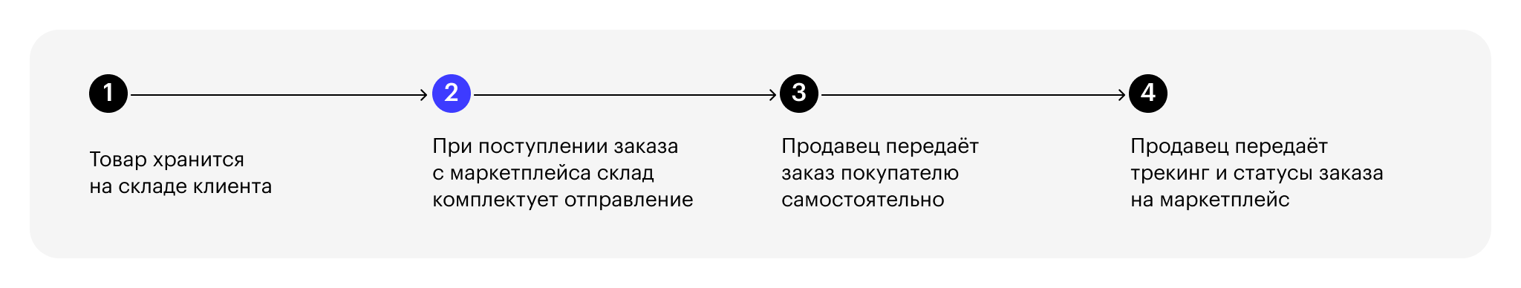

DBS обходится продавцу дороже, чем FBS, и подходит для крупногабаритных и дорогостоящих товаров. Схема DBS позволяет полностью контролировать процесс упаковки, доставки и возврата. Это сокращает риск потери товарного вида.

Стоит учитывать, что такая модель есть не на всех маркетплейсах. Например, сейчас её нет на Wildberries. К тому же названия модели на разных площадках различаются. Например, на Яндекс Маркете используют общепринятое название — DBS (Delivery by Seller), а на Ozon — RealFBS Standard и RealFBS Express.

Сравним схемы FBS и FBO

Выбор схемы зависит от нескольких параметров — например, сезонности товара, его категории и скорости оборачиваемости.

Схема FBO лучше подходит для быстрооборачиваемых недорогих товаров, которые покупают в больших количествах. Например, это продовольственная или сезонная продукция. Если вы уже протестировали площадку и точно знаете, что спрос на товар большой и продукция не задержится на складе, — этот вариант для вас.

Схема FBS подходит предпринимателям с небольшим потоком заказов, для крупногабаритных товаров и обладателей офлайн-магазинов.

Некоторые продавцы используют обе схемы. Можно отправить поставку на склад маркетплейса и одновременно продавать с собственного склада. Это актуально для тех, чьи товары сильно различаются по габаритам, цене или скорости оборачиваемости.

Подведём итоги

**FBO** — продажа со склада маркетплейса. Селлер маркирует, упаковывает товар и делает поставки на склад маркетплейса большой партией, а логистикой и складскими операциями занимается уже маркетплейс.

Схема FBO удобна для высокомаржинальных товаров, которые продаются быстро и в больших количествах. Это, например, продовольственные товары, свечи или мягкие игрушки.

**FBS**— продажа со склада продавца. В отличие от FBO при такой схеме отгружается каждый отдельный заказ, а не целая партия. Продавец собирает заказы, самостоятельно маркирует и упаковывает их, а затем отвозит на склад маркетплейса.

Схема FBS подходит для предпринимателей с небольшим потоком заказов. Например, для мастеров, которые продают изделия ручной работы, или для продавцов дорогих или габаритных товаров (например, смартфонов или ванн).

Также существует другой вариант. **DBS**— схема, при которой за хранение, упаковку и доставку отвечает продавец. На склады маркетплейсов товар не поступает вообще. Продавец отвозит заказ покупателю напрямую.

DBS подходит:

* если товары крупногабаритные или дорогие;
* если продавцам (например, поставщикам хрупких предметов) важно контролировать доставку до двери.

Модели фулфилмента можно сочетать. Например, если товары различны по габаритам, цене или скорости оборачиваемости.